|  |  |  |  |  |  |  |  |  |  |  |
| --- | --- | --- | --- | --- | --- | --- | --- | --- | --- | --- |
| 实验报告：燃气法向火焰传播速度测试实验 | | | | | | | | | | |
| **学生姓名** | **崔梦阳** | | **学号** | | **201730390175** | | **班级** | | **能化1班** | |
| **打分表** | **目的意义** | **实验原理** | **实验方法** | **实验步骤** | **安保应急** | **实验安排** | **实验记录** | **分析讨论** | **实验结论** | **参考文献** |
| **权重** | 0.02 | 0.02 | 0.02 | 0.02 | 0.10 | 0.02 | 0.10 | 0.50 | 0.10 | 0.10 |
| **成绩** |  |  |  |  |  |  |  |  |  |  |

# 实验意义和目的

（1）能通过误差分析正确表达实验测定结果

（2）能应用“本生火焰法”考察燃气浓度对法相火焰传播速度的影响

（3）观察点火环、静区等预混合火焰结构特征

（4）实践火焰稳定和调节方法

# 实验原理

火焰前沿焰面沿其法线方向朝邻近未燃气体移动速度称作法向火焰传播速度。法向火焰传播速度仅与可燃混合气体的物理化学性质有关，决定法向火焰传播速度值的基本量有:燃气成分、可燃混合气体的预热温度以及燃气与氧气混合浓度。

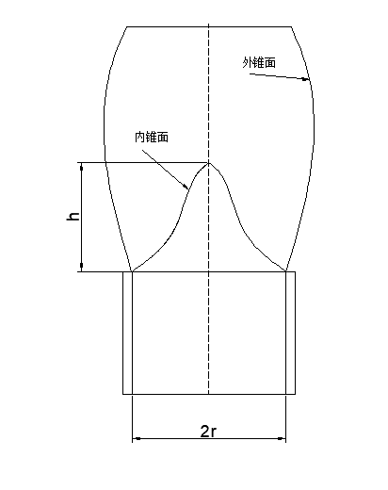

本生灯火焰结构示意图

当燃烧稳定时，内焰是静止的火焰的焰面，焰面上任意点的法向火焰传播速度 Sn 与该点的气流速度对焰面的法向分量相等，由质量守恒原理易知

$S_{n}= v_{n}= v_{m}(\frac{F_{0}}{F_{f}})$ (1)

实际上内焰并非是一个几何正锥体，焰面各点上的也并不相等。但为了得到比较简单的计算公式，可假定焰面上值不变，内焰为圆锥体，则有：

$S_{n}= \frac{L_{g}+ L_{a}}{πr\sqrt{r^{2}+h^{2}}}$ (2)

根据上式测出燃气和空气的体积流量和 、火焰高度和管口半径便可求出法向火焰传播速度。

# 实验方法

## 实验材料

主要包括空气和常用的燃料气体，其中空气可采用瓶装空气或直接用室内空气，而燃气可用瓶装 LPG、甲烷和丙烷等。

## 实验仪器和设备

|  |  |  |  |  |
| --- | --- | --- | --- | --- |
| 名称 | 规格/型号 | 厂家 | 单位 | 数量 |
| 法向火焰传播  速度测试系统 | RQYY-3 | 哈尔滨努谢尔特教学实验设  备有限公式 | 套 | 1 |
| 燃气流量计 | 25-250mLPM 4 级精度 | 北星仪表 | 个 | 1 |
| 空气流量计 | 0.006-0.6 m3/h 4 级精度 | 北星仪表 | 个 | 1 |
| 测高仪 | DWJ-II | 江苏常熟市飞宇新能源科技  有限公司 | 台 | 1 |
| 游标卡尺 | 最小分度值  0.02mm | LINKS | 把 | 1 |

# 实验步骤

采用“本生火焰法”测定可燃性气体混合物的法向火焰传播速度。实验中室内空气通过隔膜泵加压进入缓冲罐，而燃气直接从气瓶减压后输入实验系统；空气和燃气分别计量后在气体混合室混合均匀；可燃性气体混合物进入燃烧管，在燃烧管出口点火后形成本生火焰，通过测定火焰“蓝色锥体”的高度计算火焰传播速度。

先测定喷管出口尺寸 r；检查实验装置处于预备实验状态后开始实验（点火-调节火焰-测量参数）；根据实验目的，调节燃气和空气的流量，获得 8 个以上火焰高度为 10~30 mm 的本生火焰，分别测量“蓝色锥体”的高度 h 及相应的燃气流量 Lg 和空气流量 La；关闭实验装置结束实验。

# 安全、环保问题及应急预案

点火仪器为手持式点火枪，为保证安全，教师在进行实验前作了详细的操作教学与安全叮嘱，实验人员在点火与灭火时，需要在空旷的地方进行；在火焰与窗帘之间安装了阻隔挡板，以防失火。实验室旁有灭火设施，以备万一。

# 实验安排

实验时间为2020.11.13上午8：30-12：00，地点为工程馆332。8：30-10：00为实验讲解，10：00-12：00为动手实验时间。

# 实验记录

1.实验原始数据

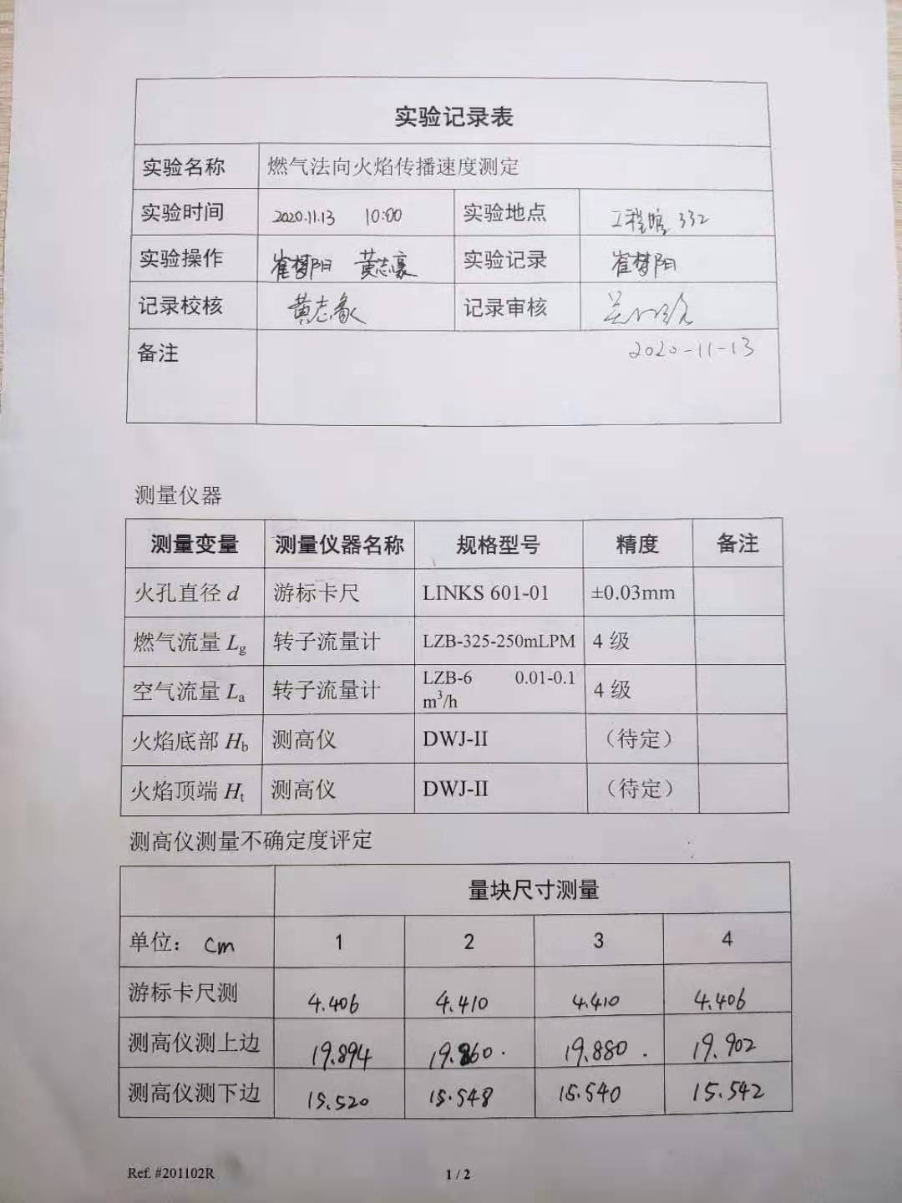

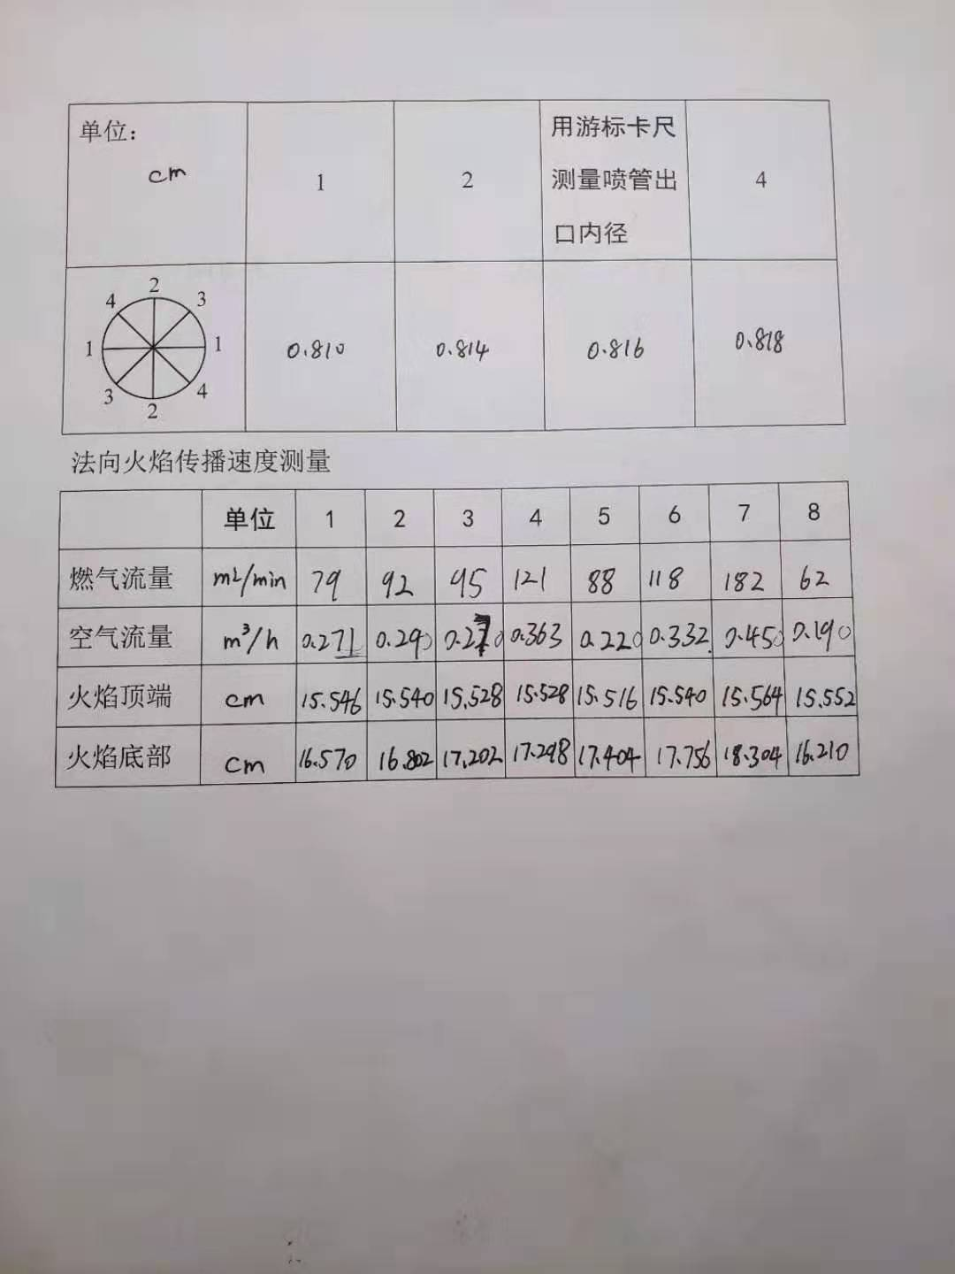

2.法相火焰传播速度

计算示例：

根据游标卡尺测量喷管出口内径有：

$$r= \frac{0.810+0.814+0.816+0.818}{4}=0.815\left(cm\right)=0.00815(m)$$

$$L_{g}=79 ml/\min{=0.00474m^{3}/h }$$

$$h=16.570-15.546=1.024cm=0.01024m$$

燃气体积分数：

$$φ= \frac{L_{g}}{L_{a}}= \frac{0.00474}{0.271}=0.01749$$

法相火焰传播速度：

$$S_{n}=\frac{L_{g}+ L_{a}}{πr\sqrt{r^{2}+h^{2}}}=\frac{0.00474+ 0.271}{3.14×0.00815×\sqrt{{0.00815}^{2}+{0.0102}^{2}}}=823.302m/h = 0.2287m/s$$

同理可以计算其它六组燃气体积分数下的法相火焰传播速度

|  |  |  |  |
| --- | --- | --- | --- |
| 初始数据 | | | |
| 燃气流量Lg(mL/min) | 空气流量La(m³/h) | 火焰顶端h1(cm) | 火焰底部h2(cm) |
| 79 | 0.271 | 15.546 | 16.57 |
| 92 | 0.29 | 15.54 | 16.802 |
| 62 | 0.19 | 15.552 | 16.21 |
| 121 | 0.363 | 15.528 | 17.298 |
| 95 | 0.27 | 15.528 | 17.202 |
| 118 | 0.332 | 15.54 | 17.756 |
| 88 | 0.22 | 15.516 | 17.404 |
| 182 | 0.45 | 15.564 | 18.304 |

|  |  |  |  |  |  |
| --- | --- | --- | --- | --- | --- |
| 计算数据 | | | | | |
| 燃气流量Lg(m³/h) | 空气流量La(m³/h) | 火焰高度H(m) | 喷管出口内径r(m) | 燃气体积分数ψ | 法相火焰传播速度Sn(m/s) |
| 0.00474 | 0.271 | 0.01024 | 0.00815 | 0.017490775 | 0.228694942 |
| 0.00552 | 0.29 | 0.01262 | 0.00815 | 0.019034483 | 0.213522647 |
| 0.00372 | 0.19 | 0.00658 | 0.00815 | 0.019578947 | 0.20074465 |
| 0.00726 | 0.363 | 0.0177 | 0.00815 | 0.02 | 0.206247927 |
| 0.0057 | 0.27 | 0.01674 | 0.00815 | 0.021111111 | 0.160731628 |
| 0.00708 | 0.332 | 0.02216 | 0.00815 | 0.021325301 | 0.155881514 |
| 0.00528 | 0.22 | 0.01888 | 0.00815 | 0.024 | 0.118912059 |
| 0.01092 | 0.45 | 0.0274 | 0.00815 | 0.024266667 | 0.175015401 |

3.误差分析

（1）游标卡尺直接测量喷嘴出口内径不确定度

$$U_{A}\left(r\right)= \frac{1}{\sqrt{n}}\sqrt{\frac{\sum{(r_{i}-r^{`})^{2}}}{\left(n-1\right)}}= \frac{1}{\sqrt{4}}\sqrt{\frac{{\left(0.810-0.815\right)}^{2}+{\left(0.814-0.815\right)}^{2}+{\left(0.816-0.815\right)}^{2}+{\left(0.818-0.815\right)}^{2}}{\left(4-1\right)}}$$

$$=0.00173cm$$

$$U_{B}\left(r\right)= \frac{∆_{仪}}{k}$$

已知游标卡尺精密度为±0.03mm，无特殊说明，按非正态均匀分布，取 $k =\sqrt{3}$

$$U_{B}\left(r\right)= \frac{∆_{仪}}{k}= \frac{0.03}{\sqrt{3}}=0.0173mm=0.00173cm$$

游标卡尺直接测量喷嘴出口内径不确定度为

$$U\left(r\right)= \sqrt{{U_{A}\left(r\right)}^{2}+{U_{B}\left(r\right)}^{2}}= \sqrt{{0.00173}^{2}+{0.00173}^{2}}=0.00245(cm)$$

$$r=0.815±0.025mm$$

(2) 转子流量计测量燃气流量的不确定度

测量燃气流量的转子流量计精度等级4级，量程为 $250-25=225(ml/min)$

其最大允许误差为 $225 ×0.04= 9(ml/min)$

因为每组仅测量一次数据，所以无法计算A类不确定度，无特殊说明，按非正态均匀分布，取 $k =\sqrt{3}$

$$U_{B}\left(L_{g}\right)= \frac{9}{\sqrt{3}}=5.196ml/min$$

以原始数据第一组数据为例

$$L_{g}=79±5.2ml/min$$

(3) 转子流量计测定空气流量的不确定度

测量空气流量的转子流量计精度等级4级，量程为 $0.6-0.006=0.594(m^{3}/h)$

其最大允许误差为 $0.594×0.04= 0.02376(m^{3}/h)$

因为每组仅测量一次数据，所以无法计算A类不确定度，无特殊说明，按非正态均匀分布，取 $k =\sqrt{3}$

$$U_{B}\left(L_{a}\right)= \frac{0.02376}{\sqrt{3}}=0.0137m^{3}/h$$

以原始数据第一组数据为例

$$L_{a}=0.271±0.14m^{3}/h$$

(4) 测高仪的精度及不确定度

通过测高仪和游标卡尺分别测量量块尺寸，测高仪偏差

$$19.894-15.520-4.406= -0.032 (cm)$$

$$19.860-15.548-4.410= -0.098 (cm)$$

$$19.880-15.540-4.410= -0.070 (cm)$$

$$19.902-15.542-4.406= -0.046 (cm)$$

实验室测高仪量程50cm， $\frac{0.098}{50}×100=0.198≈0.2$

所以测高仪精度为0.2级精度。

最大允许偏差 $0.002×50= 0.1cm$

因为每组仅测量一次数据，所以无法计算A类不确定度，无特殊说明，按非正态均匀分布，取 $k =\sqrt{3}$

$$U_{B}\left(h\right)= \frac{0.1}{\sqrt{3}}=0.0577cm$$

（5）间接测量，法相火焰传播速度不确定度

$$S_{n}= \frac{L_{g}+ L_{a}}{πr\sqrt{r^{2}+h^{2}}}$$

输入量， $L_{g}， L_{a}，r，h$ 不相关,根据不确定度传播律

$$U\left(S_{n}\right)= \sqrt{[\frac{∂S_{n}}{∂L_{g}}]^{2}U^{2}\left(L_{g}\right)+[\frac{∂S_{n}}{∂L_{a}}]^{2}U^{2}\left(L_{a}\right)+[\frac{∂S_{n}}{∂r}]^{2}U^{2}\left(r\right)+[\frac{∂S_{n}}{∂h}]^{2}U^{2}(h)}$$

以实验一组数据为例

$$L_{g}=0.00474m^{3}/h，L_{a} =0.271m^{3}/h, h=0.01024m, r=0.00815m$$

$$U\left(r\right)=0.00245cm=0.0000245m$$

$$U\left(L_{g}\right)= 5.196ml/\min{=0.000312}m^{3}/h$$

$$U\left(L_{a}\right)= {0.0137m}^{3}/h$$

$$U\left(h\right)=0.0577cm=0.000577m$$

$$U\left(S_{n}\right)= \sqrt{[ \frac{1}{πr\sqrt{r^{2}+h^{2}}}]^{2}U^{2}\left(L_{g}\right)+[\frac{1}{πr\sqrt{r^{2}+h^{2}}}]^{2}U^{2}\left(L_{a}\right)+[{-\frac{L_{g}+L_{a}}{π}(r^{4}+{r^{2}h}^{2})^{-\frac{3}{2}}(2r^{3}+rh^{2})]}^{2}U^{2}\left(r\right)+[-h\frac{L_{g}+ L_{a}}{πr}(r^{2}+{h^{2})}^{-\frac{3}{2}}]^{2}U^{2}(h)}$$

= $\sqrt{[ \frac{1}{3.14×0.00815×\sqrt{{0.00815}^{2}+{0.01024}^{2}}}]^{2}×{0.000312}^{2}+[\frac{1}{3.14×0.00815×\sqrt{{0.00815}^{2}+{0.01024}^{2}}}]^{2}×{0.0137}^{2}+}$

$$\sqrt{[{-\frac{0.00474+0.271}{3.14×0.00815}({0.00815}^{4}+{{0.00815}^{2}×0.01024}^{2})^{-\frac{3}{2}}(2{×0.00815}^{3}+0.00815×{0.01024}^{2})]}^{2}{0.0000245}^{2}}$$

$$\sqrt{[-0.01024×\frac{0.00474+0.271}{3.14}({0.00815}^{2}+{{0.01024}^{2})}^{-\frac{3}{2}}]^{2}×{0.000577}^{2}}$$

$$=3.591m/h = 0.000975m/s$$

所以此次测量法相火焰传播速度为 $0.2287±0.000975m/s$

其余六次同理计算。

4.结果与讨论

根据实验结果，绘制出燃气浓度与法相火焰传播速度关系图，经过分析，偏差较大。观察图表，可以得知，法相火焰传播速度随着燃气浓度增大先减小后增大，与期望结果相差较大。

# 分析与讨论

1. 本实验可能存在什么样的安全问题，相应地如何应对？

参考：（结合《燃烧学》、实验指导书、老师的讲述以及自己的观点）

若管道漏气或者阀门未关严可能，液化石油气向室内扩散，当含量达到爆炸极限（1.7%~10%）时，遇到火星或者电火花就会发生爆炸。为了预防这样的事情发生需要定期检查阀门是否关牢或损坏，实验做完后要确认阀门关好。

1. 开始实验前实验装置应处于什么样的状态说明可以开始实验（结合图 2 说明）？

参考：（结合《燃烧学》、实验指导书、老师的讲述以及自己的观点）

当图中的火焰出现了明显的形状稳定的蓝色内焰时，即可开始进行测量实验。

1. 点火时是否应该同时打开燃气和空气的阀门，为什么？

参考文献：https://www.jxscnews.cn/xinwen/3308.html

在点火之前需要先打开燃气阀门，把管道的空气排除，排干净空气后再点燃火焰，之后再打开空气阀门进行调节。因为先开气阀有可能令空气进气量过大，而使得燃气的浓度不足以被点燃。

1. 如何调节燃气及空气流量使本生火焰的高度增加或减少，为什么？

参考：（结合《燃烧学》、实验指导书、老师的讲述以及自己的观点）

应固定燃气流量，通过调节空气流量来改变燃气浓度，从而来使本生火焰的高度进行改变。因为只改变一个物理量使得变量单一，减少变量使得实验数据更加可靠。

1. 实验测量的主要不确定度来源于什么量（r, h, La 或 Lg）的测量？

参考文献：《JJF 1059.1-2012 测量不确定度评定与表示》

实验测量的主要不确定度来源于r和h，因为半径r在不同方向测量的数值不同，因此在计算过程中存在着一定的误差；而h 的测量是需要经过测高仪的测量读取的，而测高仪本身存在一定的机械误差，该误差我们可以使用标准游标卡尺来进行校正。

1. 如何确定测高仪的测量不确定度？

根据用游标卡尺测量量块来判断最大偏差与精度，再用测高仪测量块加以比对。

7. 应从转子流量计的转子什么位置读数，为什么？

参考文献：https://wenku.baidu.com/view/8e0af56bbed5b9f3f90f1c7e.html

应该读取最上端的最大面积处读数。因为无论转子流量计是什么型的，数值应与转子的最大面积对应，流量计主要由一根自下而上扩大的锥形玻管和一只随流体流量大小上下移动的浮子组成。流体自下而上经椎管时，流体动能在浮子上产生的升力和流体的浮力使浮子上升，当升力与浮力之和等于浮子自身重力时，浮子处于平稳状态，此时椎管上与浮子最大截面积对应的刻度即为流体流量。

1. 通过测高计观测火焰高度时，可能有哪些客观因素造成粗大误差？

参考：（结合《燃烧学》、实验指导书、老师的讲述以及自己的观点）

* 1. 测高计本身的机械误差；②火焰本身的不稳定性；③测量人员的粗心大意。

1. 根据实验目的，实验结果的具体呈现方式是什么（是图还是表，若是图 的坐标是什么；若是表，表的内容是什么）？

参考：（结合《燃烧学》、实验指导书、老师的讲述以及自己的观点）

最终的呈现方式是以Sn~φ图像进行说明，其中Sn表示法相火焰传播速度，φ表示燃料体积分数。从图像可说明燃料体积分数的大小对于火焰的传播速度的影响。

# 结论

本次实验无法支撑想要验证的结论。这个实验有缺陷，在于没有有效的方法判断火焰是否很尖很蓝，造成的误差很大。

# 参考文献

《能源化学工程试验测试技术》 张宁 张燕红 关国强 主编

《燃烧学 第2版》 徐通模 惠世恩 主编

《JJF 1059.1-2012 测量不确定度评定与表示》